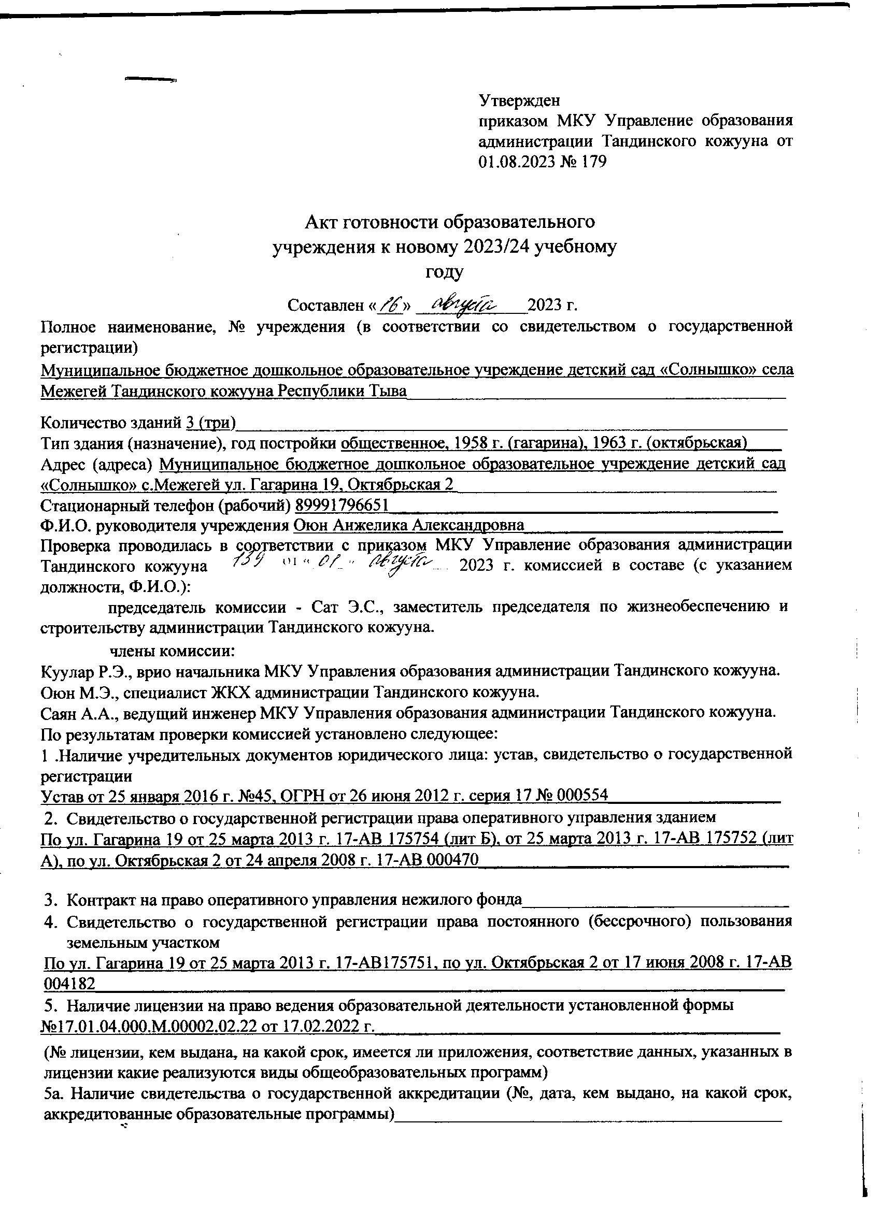

5 в. Наличие санитарного заключения на мед. кабинет № ЛО-17-01-000354 от 08 июля 2016г.
6. Прохождение медицинского осмотра персонала июль – август месяц ________________________
7. Соблюдение контрольных нормативов и показателей, зафиксированных в приложении:
а) другие виды образовательной деятельности и предоставление дополнительных образовательных услуг (бесплатные, платные): _-___________________________________________________________
б) наличие условий для предоставления форм и соблюдения сроков обучения -__________________
______________________________________________________________________________________
______________________________________________________________________________________
в) численность обучающихся в образовательном учреждении:
фактическая _____77______ чел., проектная __________65_________ чел.
г) наличие материально-технической базы и оснащенности образовательного процесса:

№  п/п | Наименование кабинетов, лабораторий, учебных классов | Необходимое  количество | Фактически  имеется | Оснащены  в % | Наличие  Инструкций  По т/б | Наличие акта разрешения | Наличие и состояние ученической мебели

Указать, какой мебели недостает в соответствии с нормами и ростовыми группами
________________________________________________________________________________________________________________________________________________________________________________________________________________________________________________________________________________________________________________________________________________________

№ п/п | Наименование учебных  мастерских | площадь | Рабочие места  Обучающихся |  | Наличие рабочего места учителя труда и его оборудование | Наличие оборудования, инструмента в мастерских в % | Наличие и состояние  мебели и инвентаря | Тип пола | освещенность | Акт проверки заземления оборудования | Состояние вентиляции
№ п/п | Наименование учебных  мастерских | площадь | всего | Из них аттестованы

Наличие технических средств обучения, их состояние и хранение:

Наименование технических средств  обучения | Норма в зависимости от типа образовательного  учреждения | Имеется  в наличии | Из них  исправных | Наличие приспособлений для  хранения и использования
д) наличие физкультурного зала, наличие спортивного оборудования, инвентаря по норме, его состояние, акты-разрешения на использование в образовательном процессе спортивного оборудования _физкультурного зала- не имеется, спортивное оборудование- имеется,___________ соответствует норме. ___________________________________________________________________

е) укомплектованность штатов образовательного учреждения (если недостает педагогических работников, указать по каким учебным предметам и на какое количество часов ) 1 заведующая, 8 воспитателей, 1 музыкальный руководитель, 6 помощников воспитателей, 4 повара, 1 завхоз, 1 рабочий по комплексному обслуживанию зданий, 1 машинист по стирке и ремонту белья, 4 сторожей, 4 истопника.___________________________________________________________________________

8.Сведение о книжном фонде библиотеки:
число книг ___________________________, брошюр, журналов _________________________
фонд учебников _______________________, научно-педагогической и методической литературы _____________________________________________________________________

9. Наличие списков детей, подлежащих поступлению в текущем году в 1 класс 14 человек________
________________________________________________________________________________
- Наличие номенклатуры дел и инструкции по делопроизводству, достаточность документирования деятельности образовательного учреждения имеется________________________

11.Количество: групп 4_________________________________________________________________
игротек _4__________________________________________________________________________
площадок для проведения подвижных игр и прогулок __4__________________________________
___________________________________________________________________________________
12. В 2023/2024 учебном году в образовательном учреждении:
а) классов (учебных групп) ___4____________, обучающихся, всего ____77_________________
- их них в 1 смену обучается классов (учебных групп ) ______________________________________
обучающихся _______________________________________________________________________
- из них во 2 смену обучается классов (учебных групп ) ____________________________________
обучающихся ______________________________________________________________________
б) спален __4_________________, игровых ___4____________________________________
13. Наличие образовательной программы (образовательных программ) (п.5 ст. 14 Закона РФ «Об образовании») и проекта плана работы образовательного учреждения на новый «2023/2024 учебный год и их краткая экспертная оценка _Основная образовательная программа ____________________
14. Подключение к сети Интернет _через USB – модем, Wi-Fi роутер_________________________
15. качество проведенных к новому учебному году ремонтных работ:
капитальных нет____________________________________________________________________
текущих _да ________________________________________________________________________
Кем выполнены ремонтные работы, акты об их приемке, а также имеются ли гарантийные обязательства подрядчиков нет __________________________________________________________
______________________________________________________________________________________
Последний год проведенного ремонта: капитального _нет__________________________________
текущего 2023г.__июль-август_________________________________________________________
16. Состояние земельного участка, закрепленного за образовательным учреждением:
- площадь участка _7,793 кв.м._, сколько на участке деревьев __25____________________________
в том числе фруктовых _не имеется____, ягодных кустов черемуха, шиповник, боярышник______
- наличие специально оборудованных площадок для мусоросборников, их техническое состояние и соответствие санитарным требованиям _имеется 2 штук_____ ________________________________
- учебно-опытный участок и его характеристика_-___________________________________________
- ограждение территории образовательного учреждения и его состояние имеется ________________
______________________________________________________________________________________
- спортивные сооружения и площадки, их размеры, техническое состояние и оборудование имеется ______________________________________________________________________________________
- возраст, состояние безопасности зеленых насаждений _хорошее_____________________________
_____________________________________________________________________________________
17. Наличие и техническое состояние спортивных залов _____________________________________
- акт приемки спортивной МТБ (дата, №) _________________________________________________ 18. Наличие столовой или буфета ______________________, число посадочных мест в соответствии с установленными нормами _____________________________________________________________
______________________________________________________________________________________
обеспеченность технологическим оборудованием, его техническое состояние в соответствии с установленными требованиями __________________________________________________________
Санитарное состояние пищеблока, подсобных помещений для хранения продуктов, цехов, участков, обеспеченность посудой _имеется________________________________________________________
_____________________________________________________________________________________
наличие инструкций и другой документации, обеспечивающей деятельность столовой и ее работ-
ников _______________________________________________________________________________
19. Организация питьевого режима _имеется_____________________________________________
____________________________________________________________________________________
20. Наличие:
кабинета врача _имеется ______________________________________________________________
процедурной _-_______________________________________________________________________
стоматологического кабинета _-_________________________________________________________
кабинета педагога-психолога - _________________________________________________________
изолятора _-_________________________________________________________________________
21. Кем осуществляется медицинский контроль за состоянием здоровья обучающихся __________
_____Медицинской сестрой ____________________________________________________________
(если контроль осуществляется специально закрепленным персоналом лечебного учреждения, надо указать договор или другой документ, подтверждающий медицинское облуживание)
22. Готовность образовательного учреждения к зиме. Характер отопительной системы (котельная, теплоцентраль и др.), ее состояние _хорошее_____________________________________
______________________________________________________________________________________
Акт опрессовки системы отопления, когда и кем выдан _-__________________________________
______________________________________________________________________________________
Состояние воздушного отопления _-____________________________________________________
23. Тип освещения в образовательном учреждении _естественное и искусственное_____________
______________________________________________________________________________________
24. Обеспечены ли образовательные учреждения освещением по норме _да_____________________
______________________________________________________________________________________
25. Обеспечение противопожарной безопасности:
- приказ о назначении должностных лиц, ответственных за противопожарное состояние (дата, №)
_09 января № 9_______________________________________________________________________
- наличие планов эвакуации имеется_____________________________________________________
- наличие журналов инструкций _имеется________________________________________________
_____________________________________________________________________________________
- обучение мерам противопожарной безопасности _да________________________________________
_____________________________________________________________________________________
- наличие уголков пожарной безопасности _имеется________________________________________
_____________________________________________________________________________________
- приобретение и перезарядка огнетушителей _6 штук_______________________________________
______________________________________________________________________________________
- наличие автоматической пожарной сигнализации, состояние работоспособности, договор на техническое обслуживание 3 ______________________________________
______________________________________________________________________________________
- наличие системы оповещения, состояние работоспособности, договор на техническое обслуживание _имеется_________________________________________________________________
______________________________________________________________________________________
- наличие системы вывода сигнала о пожаре на пульт «01», договор на техническое обслуживание_
____имеется_________________________________________________________________________
- проверка сопротивления изоляции электросети и заземления электрооборудования (дата и номер акта) _________________________________________________________________________________
- наличие и состояние противопожарного оборудования:
внутренний противопожарный водопровод _-_______________________________________________
пожарный щит, пожарные краны, рукава, насосы имеется_____________________________________
______________________________________________________________________________________
- состояние и место расположения электрощитовой _-_____________________________________
-_____________________________________________________________________________________
- состояние путей эвакуации _6_________________________________________________________
- наличие доводчиков на дверях _4_______________________________________________________
- наличие световых указателей «Выход» _4_________________________________________________
- наличие металлических решеток на окнах (кроме помещений, в которых находятся материальные ценности) _не имеется __________________________________________________________________
- обработка огнезащитным составом деревянных конструкций чердачных помещений (дата) ______
______________________________________________________________________________________
- обработка огнезащитным составом тканевых занавесей в актовых залах (дата) _________________
______________________________________________________________________________________
-состояние электропроводки _хорошее_____________________________________________________
26. Наличие и состояние:
